Урок 23.04.2020 г.8 класс
Тема. Источники света. Прямолинейное распространение света. Видимое движение светил
1.Основные вопросы изучения материала
-световые явления;
- источник света;
-точечные источники световой луч;
-тень, полутень;
-затмения солнечные и лунные;
- прямолинейное распространяется свет в однородной среде .

Мы начинаем изучать новый раздел физики “ Оптика”.
“Световые явления”. Свет нужен везде, безопасность движения транспорта на дорогах связана с применением фар, освещением улиц; в военной технике используют осветительные ракеты, прожектора. Свет повышает сопротивляемость организма болезням, улучшает здоровье и настроение человека. Освещение рабочего места повышает работоспособность человека.
2. Открываем учебник (Работа с учебником) «Прямолинейное распространение света»
Какие тела являются источниками света? Как подразделяются их? Приведите примеры из жизненных наблюдений ( начертить таблицу.)
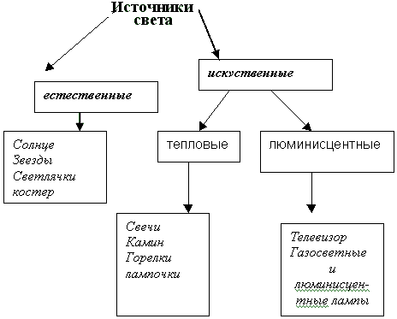
Но мы видим не только источники света, но и тела, которые ими не являются, например книгу, дома, парту и т.д. Почему?;
Шар раскаленный, золотой
Пошлет в пространство луч огромный,
И длинный конус тени темной
В пространство бросит шар другой.
Какое свойство света нашло отражение в этом стихотворении А.Блока? О каком явлении говорится в стихотворении?
3.В грандиозных масштабах образование тени и полутени можно наблюдать затмения Солнца и Луны.
- Что такое тень и какой физический закон позволяет объяснить ее образование?
Описать (письменно), то, что вы видите за экром, который расположен перед источником света.?
Домашнее задание:Учебные линии: УМК "Физика8кл" А.В. Перышкин. §63,64вопросы, упр 44 Подготовить сообщение о солнечных и лунных затмениях.- указав класс и фамилию!.
Отправить на э. почту- krivchenckova2017@yandex.ru

